專業成長計畫
臺南市政府教育局
106年度【東光國小】辦理【教師專業學習社群】
成果摘述表

學校名稱：臺南市東區東光國小 填表人：李嘉津
執行期間：107.02.01~107.06.30 經 費：5000元
社群名稱 | 補救教學專業社群
社群運作概述 | 一、社群目標：  透過補救教學社群的教學診斷(質的分析)與不斷研討，來了解個別學生的起點行為，進而擬定出最適合學生的個別教學策略及適性化教學模式，以利學生學習鷹架之搭建及十二年國教之銜接。  二、社群成員：  陳育生、李嘉津、林汝謙、施嘉玲、陳明足、許維玲。  三、社群成立動機：  由於班上學習低成就的學生不少，透過社群每次的凝思、討論與分享，針對低成就學生在國語與數學科目可能面臨的問題提出解決策略｡
達成  情形 | 1. 社群凝聚的方式：排入每個月第三週的週三進修課程。  2. 每次上課主題：  第一次「補救教學診斷」。  第二次「個別化教學研究設計」。  第三次「數學補救教學教學對談」。  第四次「有效教學策略分享」。  第五次「國語文補救教學教學對談」。  第六次「補救教學成果檢討分析」。
社群運作成果 | 1. 透過數學領域補救教學策略之資料蒐集和心得分享，增進教師教學專業能力。  2. 透過國語領域補救教學策略之資料蒐集和心得分享，增進教師教學專業能力。  3. 透過專業對話及心得分享，教師相互觀摩與成長。
活動照片6-12張 | 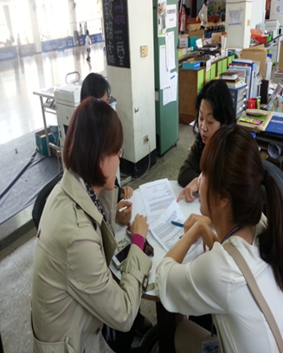  編號：01  日期：107年2月21日  文字說明：討論未來六次社群的運作目標與模式 | 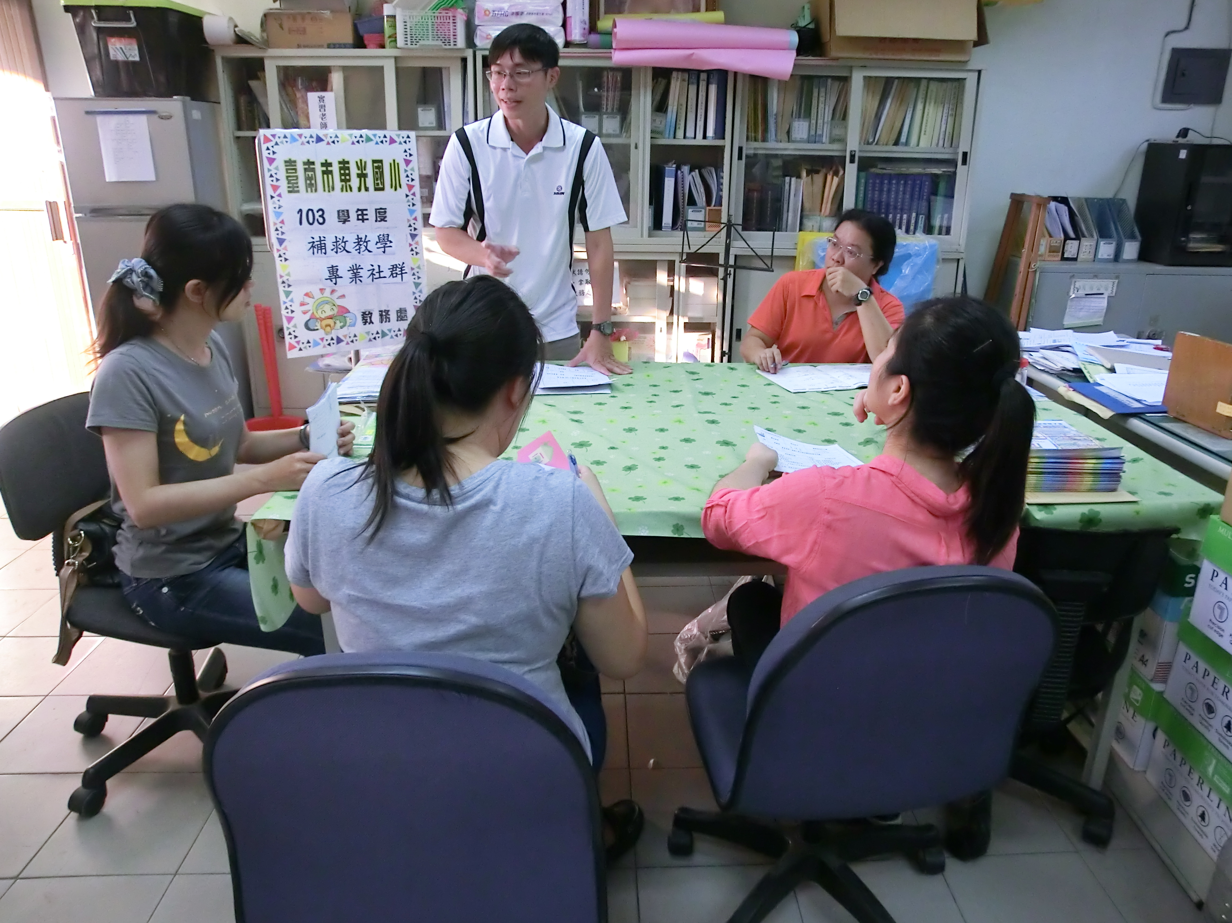  編號：02  日期：107年3月21日  文字說明：數學補救教學策略的蒐集與對話
 | 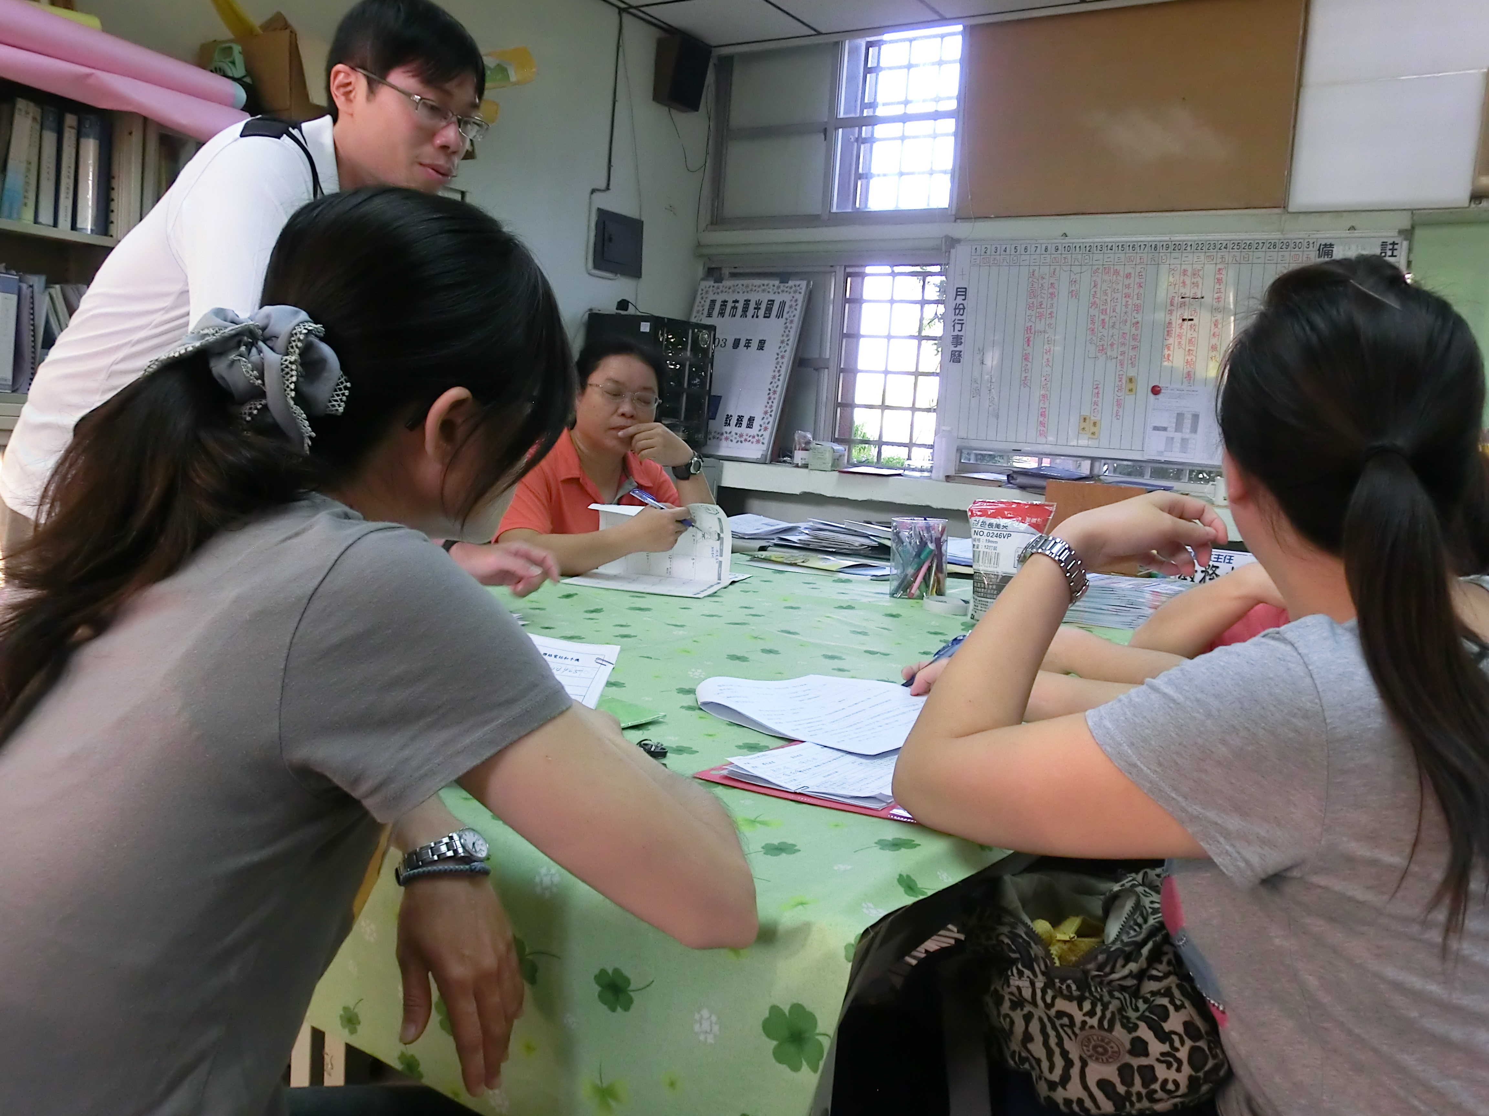  編號：03  日期：107年4月18日  文字說明：數學補救教學遇到的難題 | 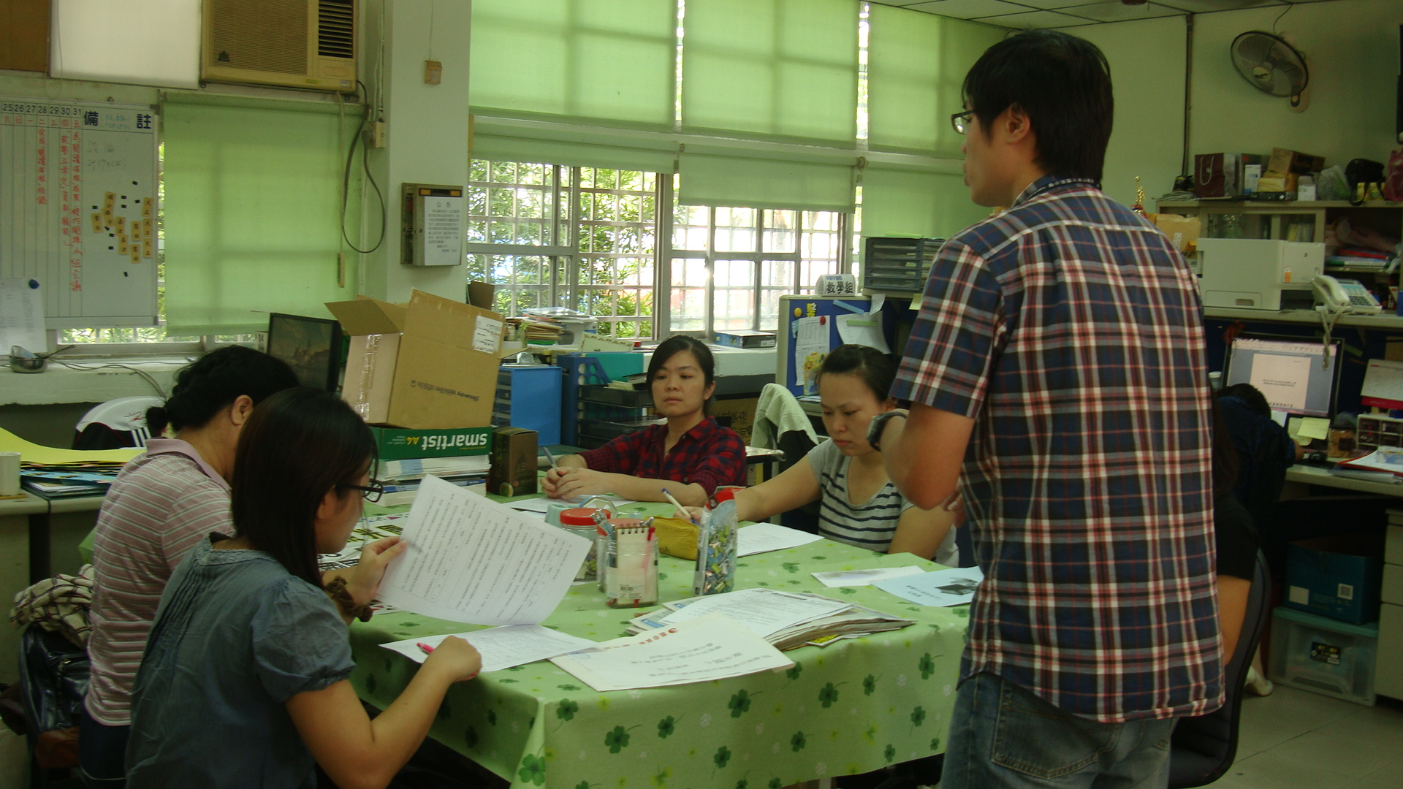  編號：04  日期：107年5月23日  文字說明：國語補救教學策略的蒐集與對話
 | 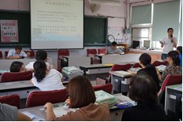  編號：05  日期：107年6月6日  文字說明：成果檢討與分析 | 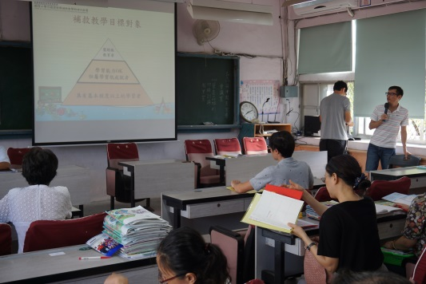  編號：06  日期：107年6月6日  文字說明：成果檢討與分析
備註
日期：107 年6 月6 日

